**Отчет о работе кружка «Ляп-Ляпыч» за 2013-2014 учебный год в подготовительной логопедической группе №3.**

Руководитель кружка: Максакова Ю.Л.

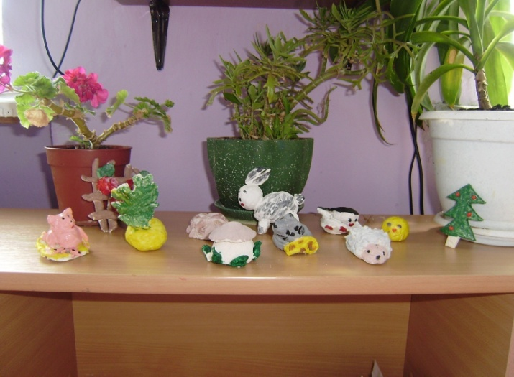

Занятия кружка осуществлялись в соответствии с перспективным планом, составленным на 2013-2014 учебный год.   Ведется календарный план и табель посещаемости. Кружок «Ляп-Ляпыч» посещали 9 детей.

Целью кружковой работы, проводимой мною было развитие художественных и творческих способностей детей, привитие способности видеть прекрасное в окружающей действительности. В соответствии с целью кружковой работы были поставлены следующие задачи:

- научить детей владеть различными материалами и приспособлениями, необходимыми для изготовления изделий из соленого теста;

- обучить технологии изготовления различных изделий из соленого теста;

- начать формирование знаний о композиции, основах цветоведения, технике рисунка акварелью и гуашью.

- развивать координацию движений рук;

- научить лепить всей кистью и пальцами, делать мелкие детали пальчиком и прищипыванием;

- использовать в работе различные способы лепки: классический, конструктивный, комбинированный;

-использовать различные приемы лепки: скатывание, раскатывание, оттягивание, сглаживание, вдавливание, прижимание;

- воспитывать трудолюбие, стремление доводить начатое дело до конца; воспитывать у ребенка правильную самооценку, умение общаться со сверстниками и работать в коллективе.

В неделю проводилось в 2 занятия, по 30 минут. Планируя работу с детьми, тему для лепки старалась подобрать с учетом сезона и календарных праздников то, что детям близко и дорого. Например: «Овощи-фрукты», «Дед Мороз и Снегурочка», «Новогодние игрушки на елку», «Валентинки», «Пасхальные яички» и др. Чтобы повысить интерес детей к результатам своего труда использовала игровые мотивации. А в конце занятия предлагала детям обыграть свою поделку.

Намеченные задачи дети усвоили, показали неплохие ожидаемые результаты обучения, которые были мною намечены в программе по работе с соленым тестом. Детьми освоены правила техники безопасности при работе с инструментами и красками; правила оборудования рабочего места; правила высушивания, раскрашивания, хранения изделий из соленого теста. Ребятишки научились последовательно и правильно соединять элементы при изготовлении законченной работы, пользоваться инструментами и приспособлениями, необходимыми при изготовлении изделий из соленого теста; оценивать свою работу и работы своих товарищей, работать в коллективе.

Познакомившись с чудесным пластичным материалом - соленым тестом почувствовали радость творчества, насладились восторгом друзей. Поделки, изготовленные своими руками, обладают необыкновенной привлекательностью. Соль, мука и вода – это все, что необходимо для приготовления соленого теста.

Освоив технологию тестопластики в детском саду, дети с увлечением и огромным желанием обучают своих родных. Тесный контакт с родителями всегда помогает в работе. Для привлечения родителей к работе, необходимо больше показывать им, что умеют делать их дети. Все работы дети забирали домой.

Работая по данному направлению, испытывали трудности в нехватке инструментов (скалок, одинаковых формочек , а также нет специального оборудования для сушки и хранения готовых изделий из соленого теста.)

Перспективы на следующий учебный год:

- приобрести инструменты для работы с соленым тестом;

- разработать перспективный план работы кружка для старшего возраста.

**Руководитель кружка**: _____________ Ю. Л.Максакова

Отчет о работе

кружка «Ляп-Ляпыч» за 2013-2014 учебный год в подготовительной логопедической группе №3.

Руководитель кружка: Максакова Ю.Л.